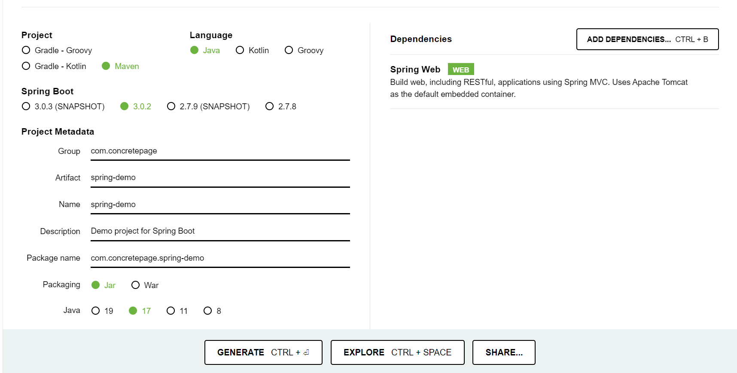
Creamos un archivo de springboot con maven.

Ahora, en el directorio del proyecto, ejecutamos el comando mvn clean eclipse:eclipse .
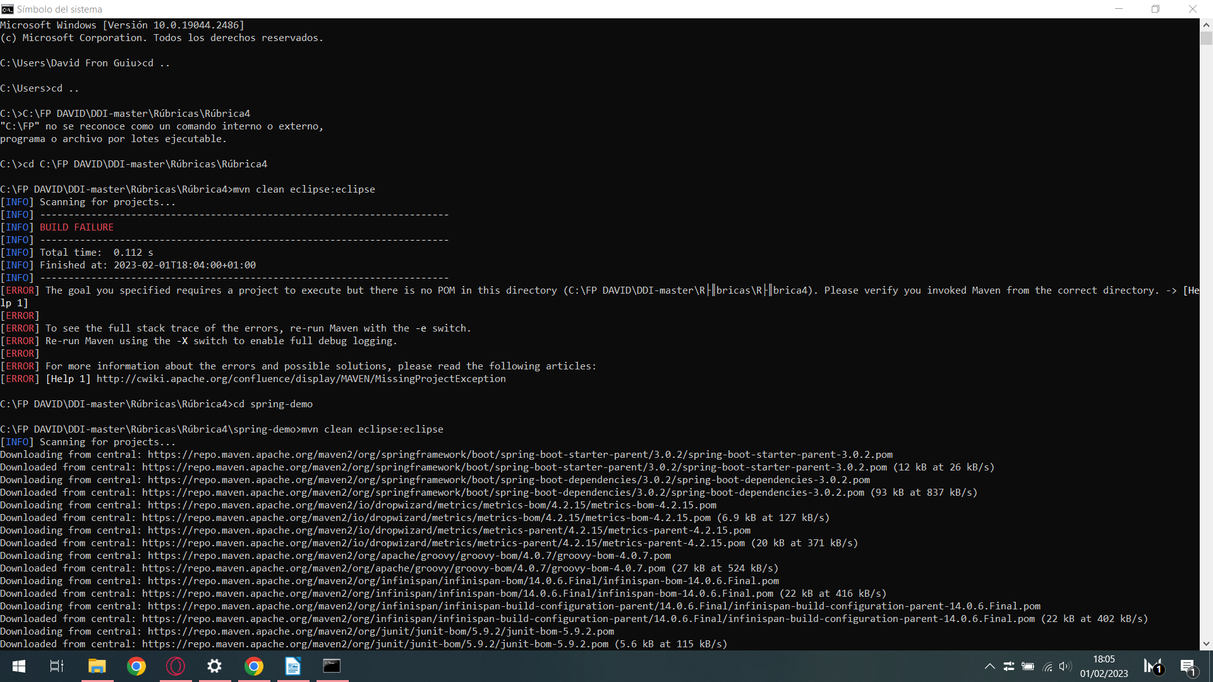
Abrimos Eclipse e importamos el proyecto. Ahora creamos la siguiente estructura con los siguientes scripts.
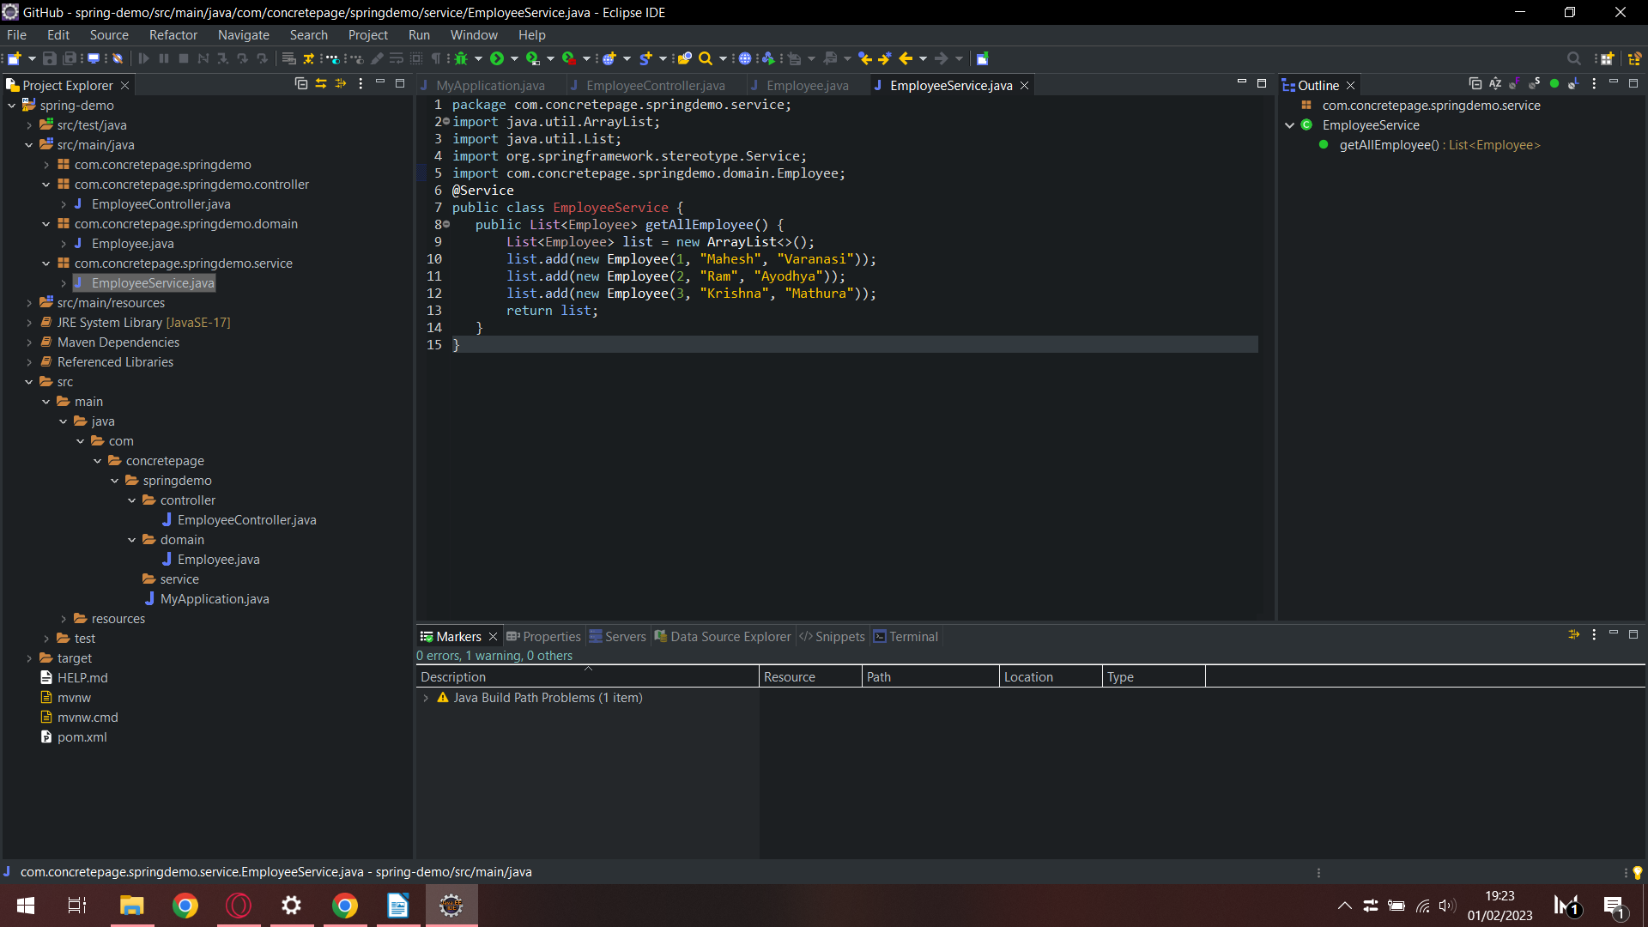

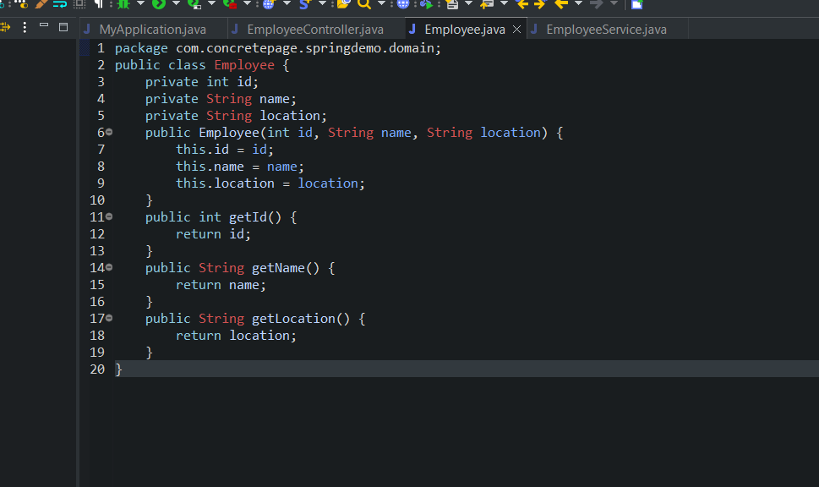

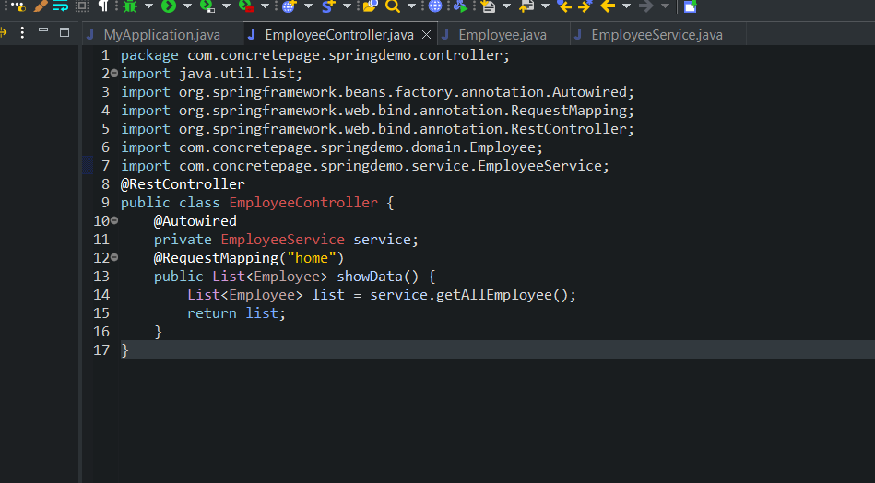

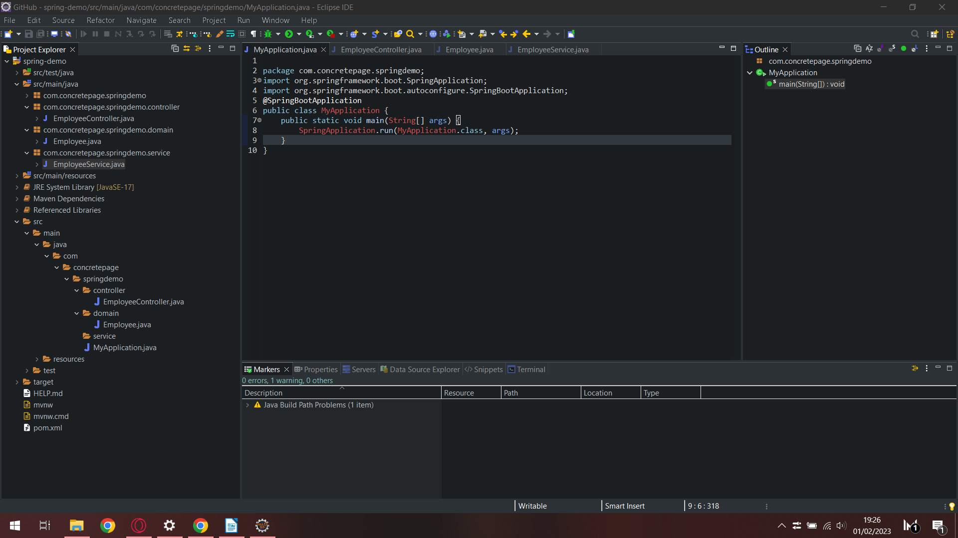

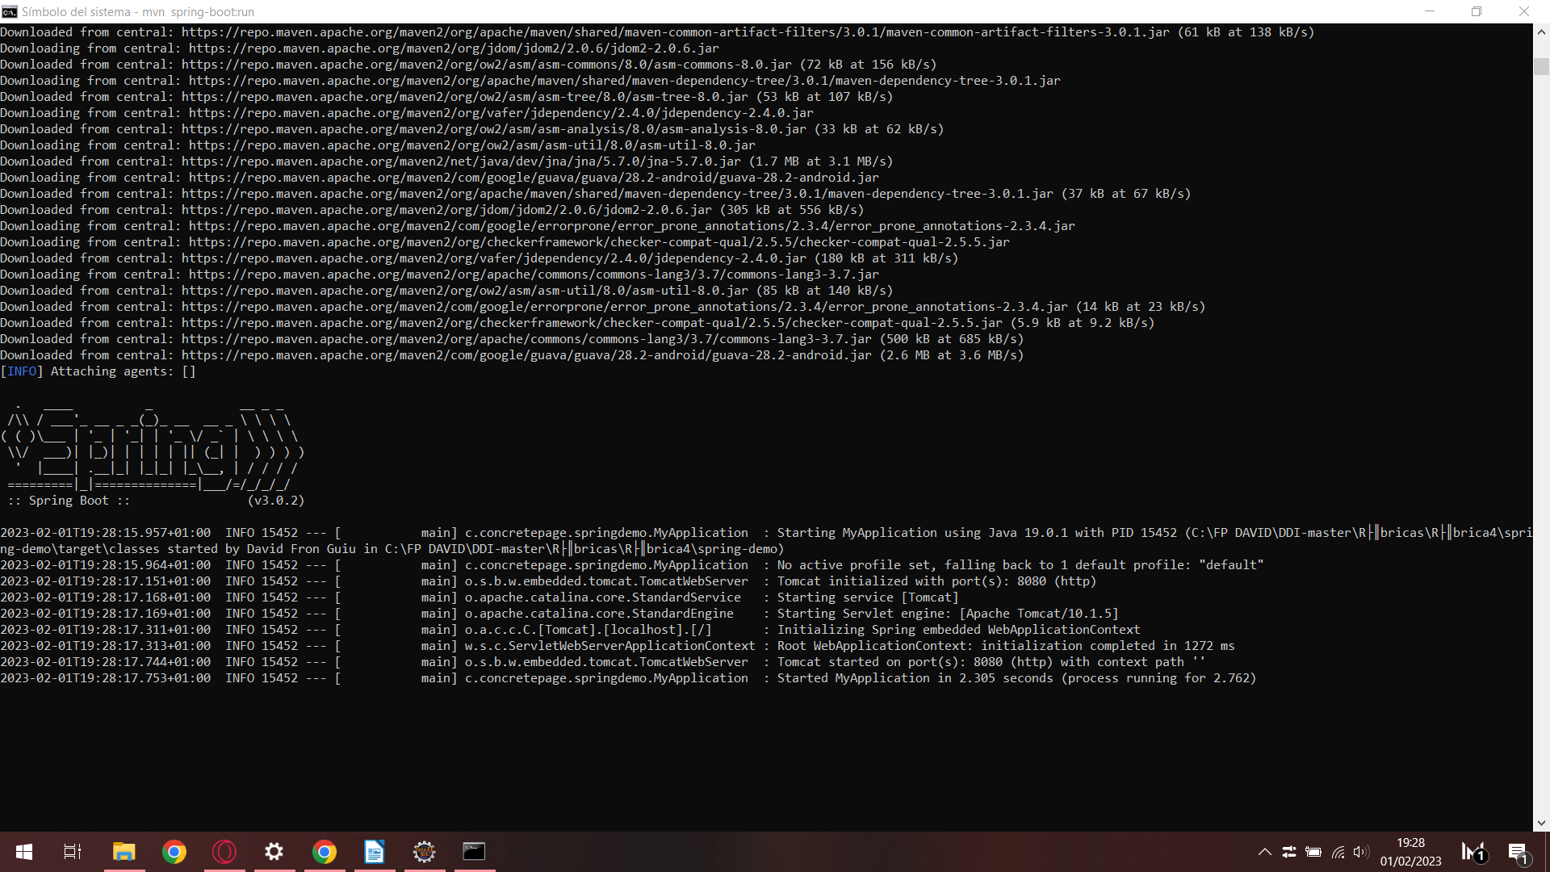
Para acabar, desde la terminal el la dirección realizamos mvn spring-boot:run lo que nos dará el siguiente resultado:

Para ver el resultado del programa nos vamos a la URL localhost:8080 después de arrancar el programa en Eclipse y éste será el resultado.

